WAYORA / ROTASYON
PROJE RAPORU
AI destekli seyahat planlama platformu · Detaylı teslim raporu
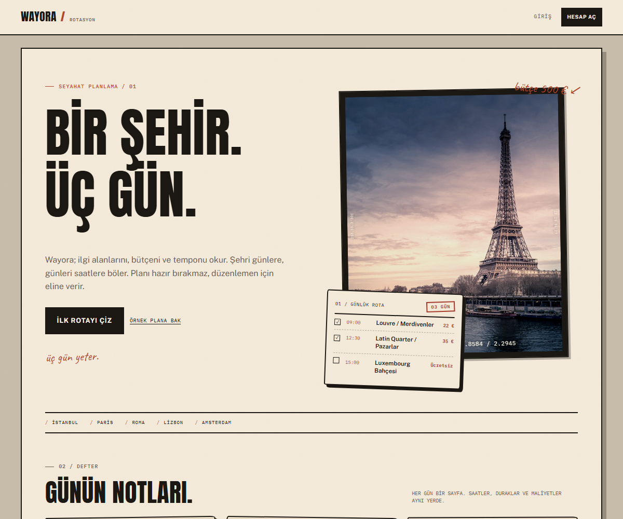
Ders | JOB-191 · AI-Augmented Software Engineering
Ekip | Bayram Selim Yılmaz · Mehmet Emin Akkaya · Ezgi Turan · Aykut Kayra Akkuş · Berfin Aksoy
Sürüm | 1.0 · 27 Ekim 2026
Durum | MVP tamamlandı · demo ve yayın adımları planlı

Yönetici Özeti
Wayora, kullanıcının ilgi alanlarına, bütçesine ve seyahat temposuna göre gün gün plan üreten bir web uygulamasıdır. Ürün; kayıt ve oturum yönetimi, tercih profili, gezi CRUD, AI destekli plan üretimi, aktivite düzenleme ve bütçe özetini tek bir akışta birleştirir.
Projenin ayırt edici tarafı, AI kullanımını bir gösteri unsurundan çıkarıp güvenilir bir mühendislik akışına yerleştirmesidir. LLM çıktısı zod ile doğrulanır, aday yer listesinde olmayan mekânlar elenir, sağlayıcı hatasında deterministik offline üreticiye düşülür ve kullanıcıya ham hata yerine anlaşılır bir durum gösterilir.
- 70 API testi ve 6 web testi ile kritik akışlar otomatik doğrulanır.
- AI anahtarı olmadan da uçtan uca demo çalışır; offline üretici varsayılandır.
- Güvenlik hattı; helmet, CORS allowlist, httpOnly cookie, bcrypt, zod, rate limit ve prompt injection sınırlarını içerir.
- Tasarım dili WAYORA / ROTASYON olarak adlandırıldı: krem kağıt, mürekkep, film çerçeveli fotoğraf, damga ve el yazısı not.
- Ders kapsamındaki SDD, AGENTS.md, agent skill, MCP, AI review ve orchestration pratikleri repoya işlendi.

1. Proje Tanımı

1.1 Problem
Seyahat planlamak çok sayıda sekme, not ve tahmin arasında kaybolmayı gerektirir. Gezginler ilgi alanlarına uygun yerleri bulmak, günleri dengeli biçimde dağıtmak ve bütçeyi kontrol etmek için saatler harcar. Mevcut araçların çoğu ya yalnızca liste verir ya da planı kullanıcıya düzenleme imkânı bırakmadan tek seferde üretir.

1.2 Vizyon
Wayora, bir şehirde geçirilecek birkaç günü okunabilir bir rotaya dönüştüren kişisel bir seyahat editörüdür. Amaç günün her saatini doldurmak değil; doğru durakları doğru saatlere yerleştirmek ve kullanıcıya düzenleyebileceği bir plan bırakmaktır.

1.3 Hedef kullanıcı
- 2 ile 7 gün arasında şehir gezisi planlayan, bütçesine dikkat eden gezgin.
- Planı hazır bir broşür gibi değil, üzerinde değişiklik yapabileceği bir defter gibi görmek isteyen kullanıcı.
- Ürünü demo sırasında dakikalar içinde değerlendirmek isteyen eğitmen ve jüri.

1.4 Başarı kriterleri
Kriter | Hedef | Sonuç
Kayıttan plana ulaşma | ≤ 3 dakika, ≤ 5 ekran | 3 ekran, tek akış
Offline plan üretimi | < 1 saniye | 1 ms civarı
LLM plan üretimi | < 20 saniye veya fallback | Timeout + offline fallback
Kritik akış testi | auth, gezi, AI, fallback | 70 API + 6 web testi
Güvenlik | Secret yok, rate limit var | gitleaks/CodeQL/Semgrep hattı

2. Kapsam
MVP kapsamı | Kapsam dışı
Kayıt, giriş, çıkış ve oturum | Gerçek ödeme ve rezervasyon
İlgi alanı, bütçe, tempo tercihleri | Uçuş ve otel entegrasyonu
Gezi oluşturma, listeleme, silme | Çoklu kullanıcı işbirliği
AI ile gün gün plan üretimi | Mobil native uygulama
Aktivite ekleme, silme, bütçe özeti | Gerçek Google Maps/Places anahtarı
Yerleşik şehir kataloğu ve yer arama | Sürükle-bırak sıralama (sonraki sprint)

Kapsam kararları docs/specs/001-mvp/spec.md içinde kabul kriterleriyle birlikte tutulur. Yeni fikirler doğrudan koda değil, önce backlog ve spec güncellemesine gider.

3. Paydaşlar ve Ekip
Kişi | Rol | Sorumluluk
Bayram Selim Yılmaz | Product Owner + Frontend Lead | Backlog, ürün kapsamı, arayüz mimarisi
Mehmet Emin Akkaya | Scrum Master + Backend/AI Lead | API, AI servisi, CI, deploy
Ezgi Turan | Designer | Tasarım sistemi, erişilebilirlik, görsel dil
Aykut Kayra Akkuş | Database | Prisma şeması, migration, demo verisi
Berfin Aksoy | Frontend + Test | Formlar, sayfalar, test senaryoları

Çalışma biçimi
İki haftalık sprintler, günlük async standup, sprint review ve retro. Tek gerçek kaynak GrepThink board; kod tarafında her iş branch + PR + yeşil CI ile main’e alınır.

4. Proje Yönetimi Yaklaşımı
Proje Scrum ile yönetildi. Sprint 0’da iskelet ve CI; Sprint 1’de hesap, tercih ve gezi CRUD; Sprint 2’de yer kataloğu ve AI spike; Sprint 3’te AI plan üretimi MVP; Sprint 4’te düzenleme ve bütçe; Sprint 5’te test, erişilebilirlik ve teslim hazırlığı hedeflendi.
Sprint | Hedef | Çıktı | Durum
Sprint 0 | Kurulum | Monorepo, CI, health, Prisma | Tamam
Sprint 1 | Temel | Auth, tercihler, gezi CRUD | Tamam
Sprint 2 | Harita ve yerler | Katalog, Place cache, AI spike | Kısmi: gerçek Places açık
Sprint 3 | AI MVP | Plan üretimi, doğrulama, fallback | Tamam
Sprint 4 | Zenginleştirme | Aktivite düzenleme, bütçe | Kısmi: sürükle-bırak açık
Sprint 5 | Kalite | Testler, erişilebilirlik, agent artefaktları | Tamam

5. Gereksinimler ve User Story Özeti
Ayrıntılı user story kataloğu docs/Wayora-User-Stories.docx içindedir. Aşağıdaki tablo ürünün ana dilimlerini ve mevcut durumunu özetler.
ID | Story | Öncelik | Sprint | Durum
US-04 | E-posta ve şifreyle kayıt olma | Must | 1 | Tamam
US-05 | Giriş, çıkış ve oturumu koruma | Must | 1 | Tamam
US-06 | Tercihleri kaydetme | Must | 1 | Tamam
US-08 | Gezi oluşturma | Must | 1 | Tamam
US-09 | Gezileri listeleme ve silme | Must | 1 | Tamam
US-10 | Gezi detayı ve günler | Must | 1 | Tamam
US-11 | Aktivite ekleme ve silme | Must | 2 | Tamam
US-12 | AI ile plan üretme | Must | 3 | Tamam
US-13 | LLM çıktısını doğrulama | Must | 3 | Tamam
US-14 | Offline fallback ve model routing | Must | 3 | Tamam
US-15 | Bütçe özeti ve ipuçları | Should | 3 | Tamam
US-17 | Mobil ve erişilebilir deneyim | Should | 5 | Tamam

6. Sistem Mimarisi
Uygulama npm workspaces ile iki parçalı bir monorepo olarak kuruldu. web/ React + Vite + TypeScript; api/ Express + TypeScript + Prisma + PostgreSQL. AI erişimi tek bir servis katmanından geçer; frontend hiçbir zaman sağlayıcı anahtarı görmez.
Katman | Teknoloji | Sorumluluk
Web | React 19, Vite, React Router | Sayfalar, formlar, auth context, API istemcisi
API | Express 5, TypeScript | Auth, doğrulama, iş kuralları, rate limit
Veri | PostgreSQL, Prisma 7 | User, Preference, Trip, TripDay, Activity, Place
AI | Offline + Gemini + OpenAI | Plan üretimi, model routing, fallback
Test | Vitest, Supertest, Testing Library | API, servis ve web davranış testleri
CI | GitHub Actions, CodeQL, Semgrep, gitleaks | Lint, tip, test, build, güvenlik

7. Veri Modeli
Model | Ana alanlar | İlişki / kural
User | id, email, passwordHash, name | 1-1 Preference, 1-N Trip
Preference | interests[], budgetLevel, travelStyle, pace | userId unique
Trip | title, destination, startDate, endDate, budget, currency, status, tips[] | 1-N TripDay; userId sahiplik
TripDay | dayIndex, date, notes | (tripId, dayIndex) unique
Activity | order, title, category, startTime, endTime, estimatedCost | 1-N; placeId opsiyonel
Place | googlePlaceId, name, lat, lng, address, rating, types[] | googlePlaceId unique; cache

Tüm alt kayıtlar cascade silinir. Activity.placeId SetNull ile korunur. Para alanları Decimal olarak tutulur; JSON’a çevrilirken sunucu tarafında number’a dönüştürülür.

8. REST API
Metot | Yol | Açıklama
POST | /api/auth/register | Kayıt, 201 + httpOnly cookie
POST | /api/auth/login | Giriş, 200 + cookie
POST | /api/auth/logout | Çıkış, cookie temizleme
GET | /api/auth/me | Oturumdaki kullanıcı
GET/PUT | /api/me/preferences | Tercih okuma / upsert
GET/POST | /api/trips | Gezi listeleme / oluşturma
GET/PATCH/DELETE | /api/trips/:id | Gezi detayı / güncelleme / silme
POST | /api/trips/:id/generate | AI plan üretimi + meta
POST | /api/trips/:tripId/days/:dayId/activities | Aktivite ekleme
PATCH/DELETE | /api/activities/:id | Aktivite güncelleme / silme
GET | /api/places/search | Katalog arama + Place cache

Hata biçimi her yerde aynıdır: { "error": { "code": "...", "message": "..." } }. Yetkisiz erişim 401, başkasının kaynağı 404, doğrulama hatası 400 döner.

9. AI Plan Üretimi
- Girdi: destinasyon, tarih aralığı, bütçe, notlar ve kullanıcı tercihleri.
- Adaylar: yerleşik şehir kataloğundan kategori, puan ve maliyet bilgisiyle seçilir.
- Üretim: LLM_PROVIDER=offline ise deterministik üretici; gemini/openai ise güçlü model.
- Doğrulama: zod şeması; gün sayısı, saat biçimi, kategori ve maliyet aralığı.
- Halüsinasyon kontrolü: yalnızca aday listesindeki googlePlaceId kabul edilir.
- Fallback: sağlayıcı hatası, timeout veya şema uyuşmazlığında offline üreticiye düşülür.
- Kayıt: transaction içinde günler upsert edilir, aktiviteler oluşturulur, Place cache güncellenir.
Görev | Model | Neden
itinerary | LLM_MODEL_SMART | Çok günlü plan, saat ve bütçe dengesi
quick_tip | LLM_MODEL_FAST | Kısa metin, düşük maliyet
offline | wayora-offline | Anahtarsız demo, deterministik test

Prompt güvenliği
Kullanıcı notları <untrusted_user_notes> sınırı içinde gönderilir; sistem promptu bunları talimat değil veri olarak işaretler. LLM yanıtı asla doğrudan DB’ye yazılmaz. Toplam maliyet ve gün sayısı sunucuda yeniden hesaplanır.

10. Arayüz ve Tasarım Sistemi
Tasarım yönü WAYORA / ROTASYON olarak adlandırıldı. Amaç, bir SaaS paneli yerine cebinde taşınan bir seyahat defteri hissi vermek: putty zemin, krem kağıt, ağır mürekkep tipografisi, film çerçeveli fotoğraflar, damgalar ve el yazısı notlar.
Öğe | Karar
Renk | Putty #C8BCAA, krem #F4EADA, mürekkep #1B1814, terracotta #B6472B, damga #A83A2A
Tipografi | Anton (display), Public Sans (gövde), IBM Plex Mono (veri), Caveat (not)
Yüzey | 2px mürekkep çizgi, keskin köşe, sert offset gölge, film çerçevesi
Hareket | Yalnız durum geçişi; scroll animasyonu ve cursor efekti yok
Mobil | Tek satır header, tam ekran fotoğraf, sabit alt tab bar

Landing: film çerçeveli fotoğraf, rota fişi ve günlük notlar.
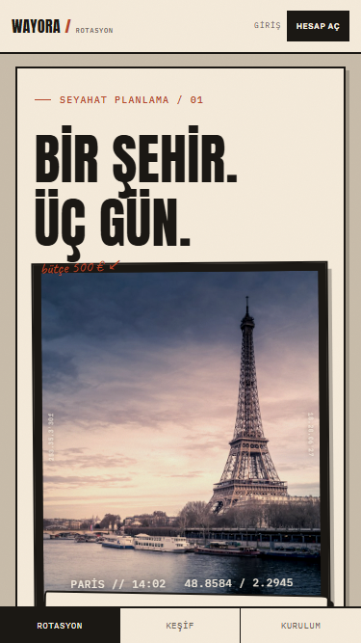
Mobil ana ekran: 375x667, alt tab bar ile.
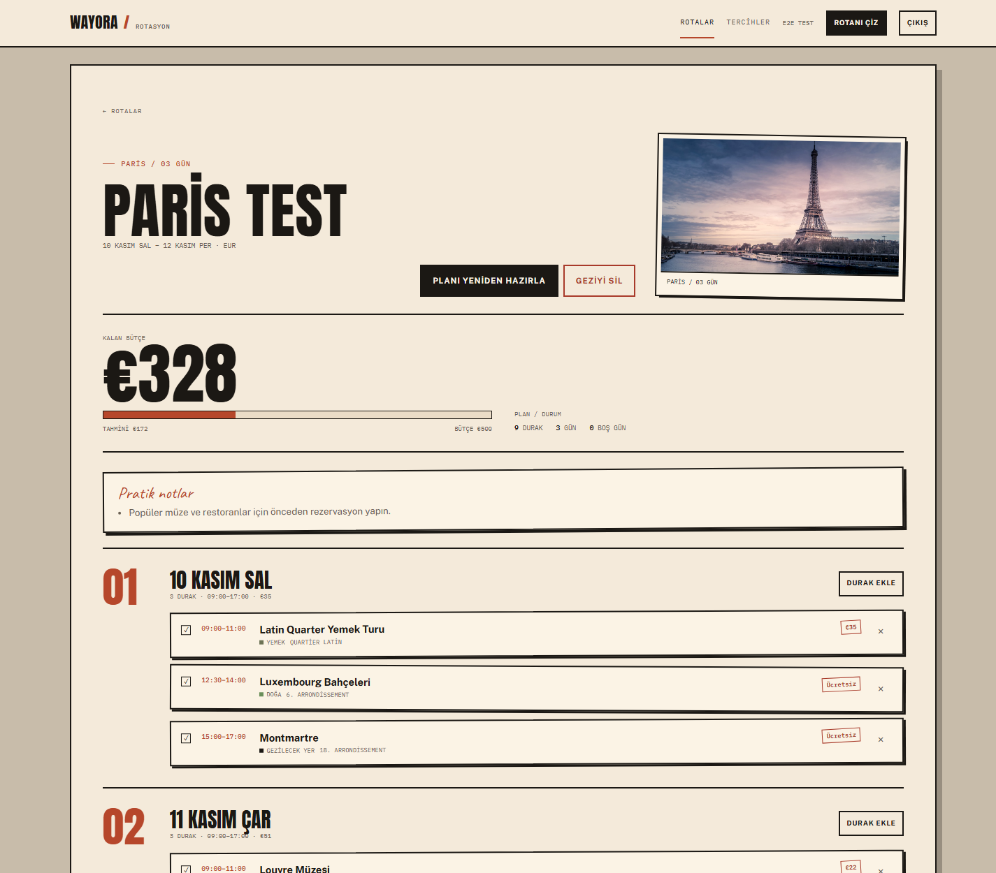
Plan detayı: gün numaraları, aktivite fişleri ve fiyat damgaları.

11. Güvenlik
Tehdit | Kontrol
Kimlik sahteciliği | Her sorguda userId filtresi; başkasının kaynağı 404
Şifre sızıntısı | bcrypt cost 12; yanıtta hash yok
XSS / token çalınması | httpOnly cookie, sameSite=lax, helmet
Brute force | Auth için 30 istek / 15 dakika; AI için günlük limit
Prompt injection | Sınırlandırılmış not, zod şeması, aday filtresi, fallback
Secret sızıntısı | .env gitignore, .env.example, gitleaks
Bağımlılık açığı | npm audit, CodeQL, Semgrep, Dependabot

Üretimde JWT_SECRET en az 32 karakter olmalı ve varsayılan değer kullanılmamalıdır. COOKIE_SECURE=true zorunludur. Rate limit bellek içidir; çok instance’lı dağıtımda Redis gerekir.

12. Test ve Kalite
Katman | Araç | Kapsam | Sonuç
API route | Supertest + fake DB | Auth, tercih, health, 404, validation | Geçti
Servis | Vitest + fetch stub | Offline plan, halüsinasyon, prompt sınırı, fallback | Geçti
Web | Testing Library | Landing, login, korumalı rota, boş liste | Geçti
Statik | tsc, oxlint | Tip ve lint | Geçti
Güvenlik | npm audit | Üretim bağımlılıkları | 0 vulnerability

Toplam 70 API ve 6 web testi bulunur. CI; lint, typecheck, test, build ve audit adımlarını her PR’da çalıştırır. Ayrıca gitleaks, CodeQL ve Semgrep iş akışları vardır.

13. Kurulum ve Demo
Komut | Ne yapar
npm run setup | Bağımlılıklar, api/.env, yerel Postgres ve migration
npm run dev | DB + API :4000 + web :5180
npm test | API ve web testleri
npm run build | Üretim derlemesi
npm run db:studio -w api | Prisma Studio

Demo akışı: kayıt → tercihler → Paris için 3 günlük gezi → AI ile plan oluştur → aktivite ekle/sil → bütçe özetini göster. Offline modda tüm akış yaklaşık 1 saniyede tamamlanır.

14. AI-Augmented Mühendislik Pratikleri
- SDD: docs/specs/001-mvp/ altında constitution, spec, plan ve tasks dosyaları.
- Agent bağlamı: kök AGENTS.md, api/web/services için scoped talimatlar.
- Yeniden kullanılabilir iş akışları: .agents/skills/feature, review ve security.
- MCP: mcp/wayora-context ile API ve doküman bağlamı agent’a açılır.
- AI review: .coderabbit.yaml, PR şablonu ve insan onayı.
- Orchestration: worktree script’i, generator-critic döngüsü ve autonomy seviyeleri.
- Güvenlik ve kalite: gitleaks, CodeQL, Semgrep, Vitest ve Dependabot.

15. Sonuç, Sınırlar ve Yol Haritası
Wayora MVP’si uçtan uca çalışır durumdadır. Kayıt, tercih, gezi, AI plan üretimi, aktivite düzenleme ve bütçe akışları tamamlanmıştır. AI anahtarı olmadan da demo yapılabilmesi, projenin en güçlü teslim avantajıdır.
- Açık: gerçek Google Places/Maps entegrasyonu ve harita pinleri.
- Açık: sürükle-bırak sıralama, kısmi gün/aktivite yeniden üretimi.
- Açık: bulut deploy, demo verisi ve sunum kaydı.
- Sonraki: e-posta doğrulama, şifre sıfırlama, paylaşılabilir salt-okunur plan.
- Sonraki: çok instance’lı rate limit için Redis ve gözlemlenebilirlik.
Sonuç olarak proje; ürün değeri, güvenli AI kullanımı ve agentic mühendislik pratiklerini aynı repoda birleştiren, demo edilebilir bir MVP ortaya koymuştur.

Kaynaklar ve Ekler
- docs/specs/001-mvp/spec.md: ürün spec’i ve kabul kriterleri.
- docs/specs/001-mvp/plan.md: teknik plan ve kararlar.
- docs/DESIGN_SYSTEM.md: WAYORA / ROTASYON tasarım sistemi.
- docs/SECURITY.md: tehdit modeli ve kontroller.
- docs/AI_NATIVE_TEAM.md: LLM gateway, model routing ve maliyet.
- README.md: kurulum, komutlar ve demo akışı.

